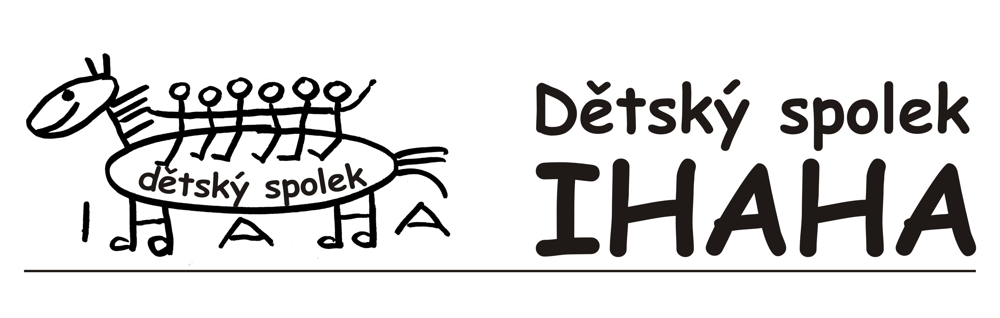
Ihaha, z.s., Ranč Sluníčko, Bučovice 20, 25901 Votice, tel. 608222133, spolek@ihaha.cz, IČ 037 13 199,
zaps. ve spolkovém rejstříku Městského soudu v Praze, oddíl L, vložka 61811
Jméno
Příjmení
Léky

Užívání

Alergie

Omezení

Kontrola vlasů
při příjmu na tábor
NEVYPLŇUJTE !!!
Poznámka

Kartička zdravotní pojišťovny (*) | originál kopie
Datum
Podpis zák. zást.

ZDRAVOTNÍ DOTAZNÍK DÍTĚTE
Název tábora:…………………………………….. Termín: ………………………………

(*) Nehodící se škrtněte
Upozornění – prosíme, čtěte!
Ve vlastním zájmu svému dítěti důkladně zkontrolujte vlasy, v případě potřeby aplikujte dobrý odvšivovací přípravek a následně odstraňte VŠECHNY hnidy. V případě pozitivního zjištění vší a hnid (i tzv. mrtvých!) dotyčný na místě uhradí částku 500 Kč (kvalitní přípravek na odvšivení 400 Kč, aplikace 100 Kč) a bude zdravotníkem odborně odvšiven. Nesouhlas = okamžitý odjezd bez náhrady.
V případě léků na předpis přiložte dávkování potvrzené lékařem.

